检测报告公开信息表
报告编号 | BPT2024067(ZJCY)
受检单位名称 | 启东市乳胶制品有限公司
单位地址 | 启东市汇龙镇惠丰镇滨江路6号
联系人 | 陈红
技术服务项目组人员 | 赵宏飞、盛健伟、沈燕明、成军军、孙娜
现场调查日期及人员 | 2024.06.02 | 盛健伟、沈燕明
现场采样检测日期、人员 | 2024.06.06-2024.06.08 | 赵宏飞、沈燕明
受检单位陪同人 | 陈红
现场调查照片 | 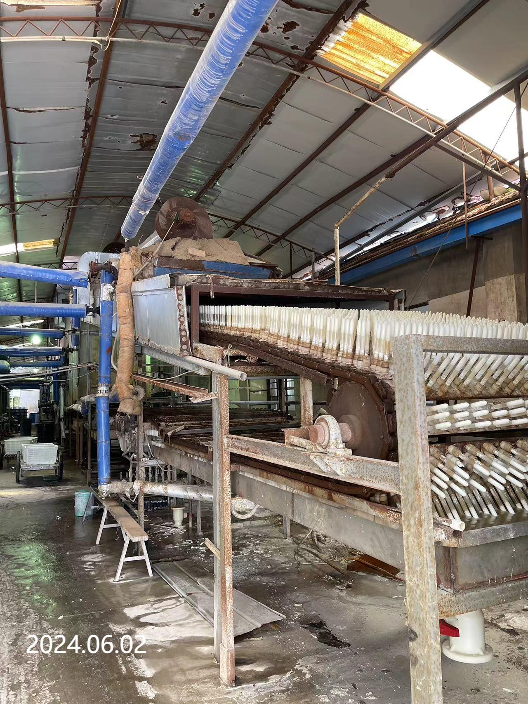 | 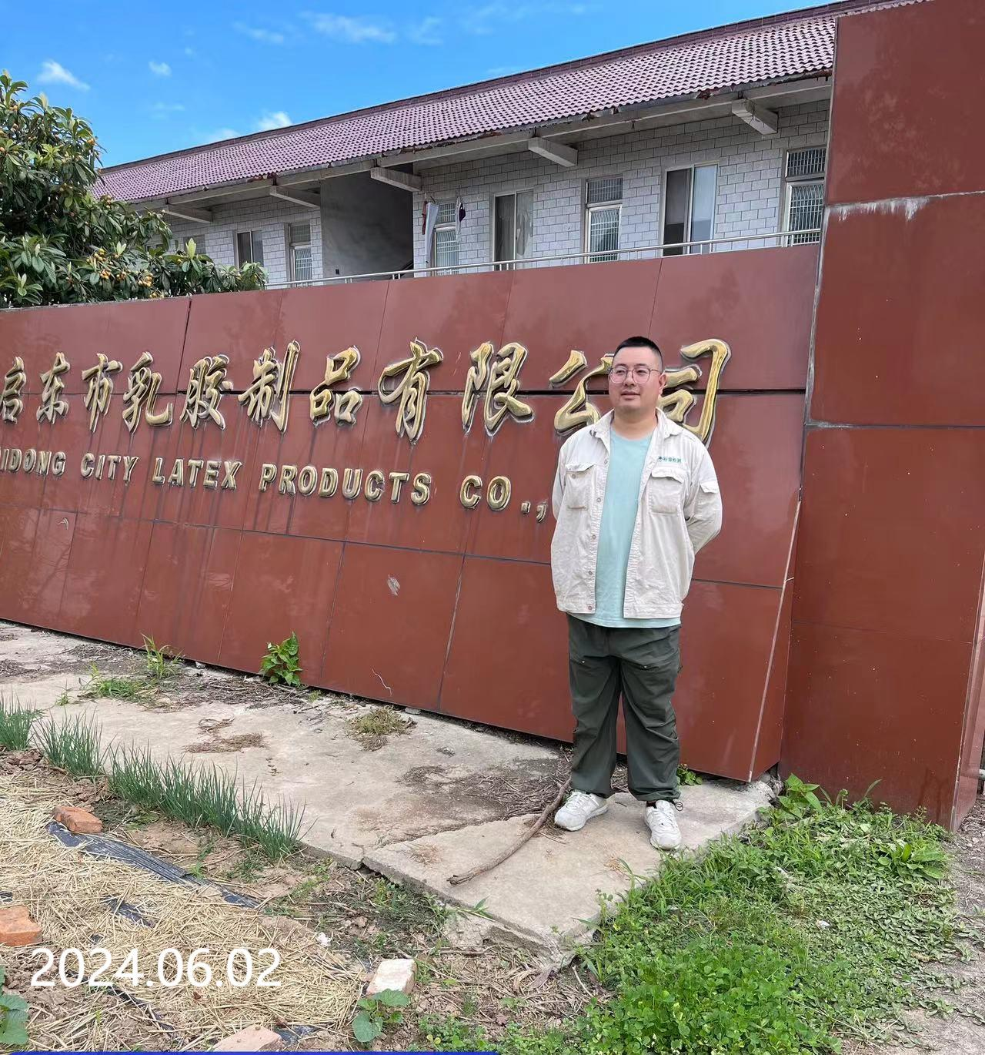
现场采样检测照片 | 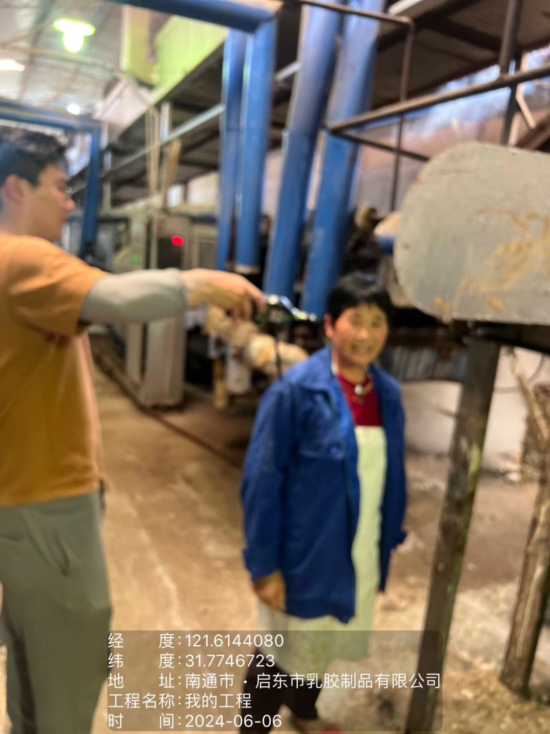 | 